横溪镇2016年度政府信息公开工作年度报告

根据《中华人民共和国政府信息公开条例》和《宁波市政府信息公开规定》，特向社会公布2016年度本镇政府信息公开年度报告。本报告由情况概述，主动公开政府信息情况，依申请公开政府信息和不予公开政府信息的情况，政府信息公开的收费及减免情况，因政府信息公开申请行政复议、提起行政诉讼的情况，政府信息公开工作存在的主要问题及改进情况六个部分组成。本报告由鄞州区横溪镇党政办公室编制，报告中各类数据的统计期限截至2016年12月31日。如对本报告有任何疑问，请与鄞州区横溪镇人民政府党政办公室联系。地址：鄞州区横溪镇府前路1号；电话：82826407；传真：82826262；
一、概述
推进政府信息公开是横溪镇贯彻落实《中华人民共和国政府信息公开条例》和《宁波市政府信息公开规定》的重要举措，是深入推行政务公开，转变政府职能，实现管理创新，建设人民满意的服务型政府的一项重要工作。我镇信息公开工作在深化公开内容、建立和完善各项制度、规范公开载体形式、加强基础性建设工作等方面取得了新的进展。镇党委、政府结合自己的实际情况，积极做好信息公开指南和目录编制工作，建立健全信息依申请公开的工作机制和办理流程，明确信息公开主体内部的申请受理、审查、处理、答复等各个办理环节的具体要求，人员到位、措施到位、责任到位。
二、主动公开政府信息的情况
（一）我镇按照《规定》文件精神，以公开为原则，以不公开为例外，主动公开政府信息。2016年主动公开政府信息99件，其中全文电子化率达100%。
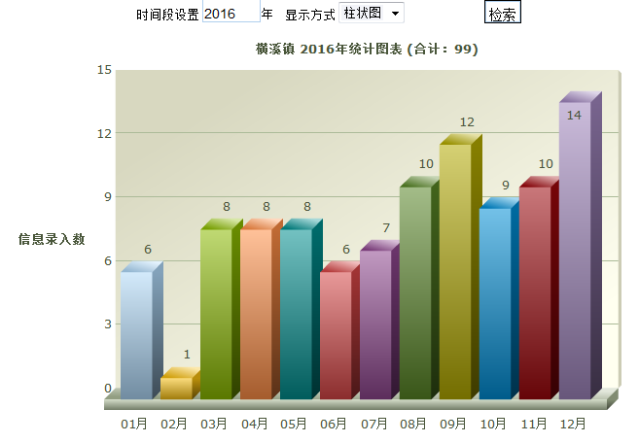

（二）主动公开政府信息的主要类别情况：法规公文；政府决策，发展规划，公共交易；工作信息，计划总结，计划生育；人事信息，人事任免等。
（三）信息公开的形式：“鄞州横溪”门户网站、中国鄞州区政府政务公开栏等。
（四）落实新闻发言人制度。经党委研究，确定政府新闻发言人为文卫副镇长、党委委员陈悠芬。
三、依申请公开政府信息情况
我镇2016年度共收到政府信息公开申请0件。
四、政府信息公开的收费及减免情况
截至2016年12月31日，未对公民、法人和其他组织进行信息公开收费。
五、因政府信息公开申请行政复议、提起行政诉讼的情况。
至2016年底未发现因政府信息公开被申请行政复议、提起诉讼的情况。
六、政府信息公开工作存在的主要问题及改进情况
（一）存在的主要问题
2016年，我镇政府信息公开工作虽然取得了一些成绩，但对照《条例》要求和人民群众期望仍存在一定的差距。主要表现在：一是主动公开的政府信息质与量有待进一步提高。主动公开的政府信息工作动态类、领导活动类的信息过多，而涉及群众利益、公众关注度高、深层次信息较少，部分信息格式要素不够规范；二是各单位之间的工作开展不平衡，差距比较大，部分单位对政府信息公开工作认识不到位、思想不重视，工作是推一推动一动。三是政府信息公开平台与其他公开渠道发布没有实现互通互联，造成信息不能共享、资源浪费，既是重复劳动，又不便公众查询。
在今后的工作中，我镇将进一步强化政府信息公开工作的宣传，特别是在领导层面的宣传，进一步提高公开意识，增强工作责任感。加强日常的监督指导，保持工作的经常性，充分发挥短信提醒系统作用，进行定期督促检查，引入第三方测评，进一步促进政府信息公开制度化、规范化，提高信息公开质量。逐步整合资源，构建一体化的政府信息公开平台，推进重点领域的政府信息公开,切实保障人民群众的知情权、参与权和监督权，进一步提高我区政府信息公开工作水平。
七、其他需要报告的事项
本年度无其他需要报告的事项。

2017年3月27日
政府信息公开情况统计表
（2016年度）
填报单位：横溪镇人民政府
统 计 指 标 | 单位 | 统计数
一、主动公开情况 | ——
（一）主动公开政府信息数  （不同渠道和方式公开相同信息计1条） | 条 | 99
其中：主动公开规范性文件数 | 条
制发规范性文件总数 | 件
（二）通过不同渠道和方式公开政府信息的情况 | ——
1.政府公报公开政府信息数 | 条
2.政府网站公开政府信息数 | 条 | 99
3.政务微博公开政府信息数 | 条
4.政务微信公开政府信息数 | 条
5.其他方式公开政府信息数 | 条
二、回应解读情况 | ——
（一）回应公众关注热点或重大舆情数  （不同方式回应同一热点或舆情计1次） | 次
（二）通过不同渠道和方式回应解读的情况 | ——
1.参加或举办新闻发布会总次数 | 次
其中：主要负责同志参加新闻发布会次数 | 次
2.政府网站在线访谈次数 | 次
其中：主要负责同志参加政府网站在线访谈次数 | 次
3.政策解读稿件发布数 | 篇
4.微博微信回应事件数 | 次
5.其他方式回应事件数 | 次
三、依申请公开情况 | ——
（一）收到申请数 | 件
1.当面申请数 | 件
2.传真申请数 | 件
3.网络申请数 | 件
4.信函申请数 | 件
（二）申请办结数 | 件
1.按时办结数 | 件
2.延期办结数 | 件
（三）申请答复数 | 件
1.属于已主动公开范围数 | 件
2.同意公开答复数 | 件
3.同意部分公开答复数 | 件
4.不同意公开答复数 | 件
其中：涉及国家秘密 | 件
涉及商业秘密 | 件
涉及个人隐私 | 件
危及国家安全、公共安全、经济安全和社会稳定 | 件
不是《条例》所指政府信息 | 件
法律法规规定的其他情形 | 件
5.不属于本行政机关公开数 | 件
6.申请信息不存在数 | 件
7.告知作出更改补充数 | 件
8.告知通过其他途径办理数 | 件
四、行政复议数量 | 件
（一）维持具体行政行为数 | 件
（二）被依法纠错数 | 件
（三）其他情形数 | 件
五、行政诉讼数量 | 件
（一）维持具体行政行为或者驳回原告诉讼请求数 | 件
（二）被依法纠错数 | 件
（三）其他情形数 | 件
六、举报投诉数量 | 件
七、依申请公开信息收取的费用 | 万元
八、机构建设和保障经费情况 | ——
（一）政府信息公开工作专门机构数 | 个 | 1
（二）设置政府信息公开查阅点数 | 个
（三）从事政府信息公开工作人员数 | 人 | 1
1.专职人员数（不包括政府公报及政府网站工作人员数） | 人
2.兼职人员数 | 人 | 1
（四）政府信息公开专项经费（不包括用于政府公报编辑管理及  政府网站建设维护等方面的经费） | 万元 | 10000
九、政府信息公开会议和培训情况 | ——
（一）召开政府信息公开工作会议或专题会议数 | 次 | 1
（二）举办各类培训班数 | 次 | 3
（三）接受培训人员数 | 人次 | 70

